**仕入先への発注書（PDF）自動メール送信設定手順**

1. **RootformsテンプレートのEmail Configurationセッションの設定**

Rootformsテンプレートの 'Purchase Order Template' の 「Email Configuration」 セクションの下記３つの項目を設定する。

**(1) Contact Id**発注元Eメールアドレス ⇐ 発注元担当者のSalesforce問合先 IDを設定

**(2) Email Template Id**Eメール定型文 ⇐ Classic メールテンプレートIDを設定

**(3) Email Source**  
Eメール送付先メールアドレス ⇐ 仕入先連絡先（Salesforce問合先）のEメールアドレスを設定

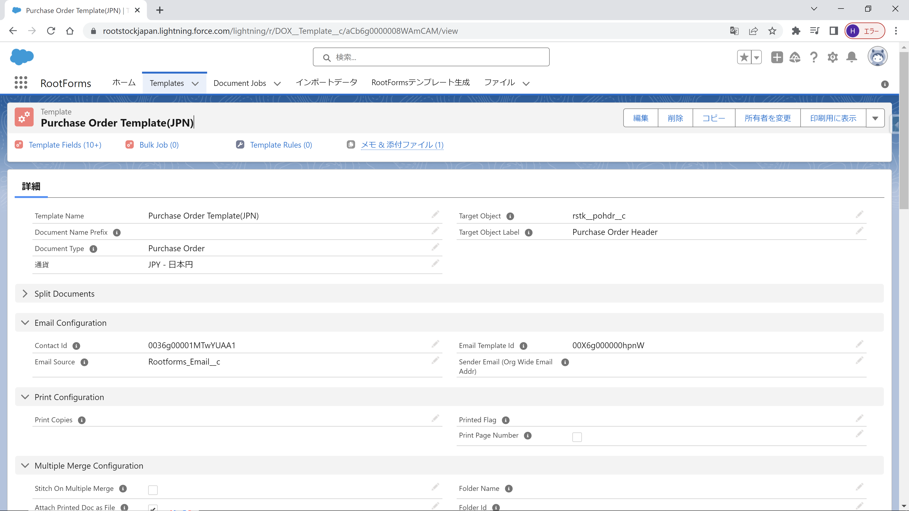

1. Contact Id：  
   発注元Eメールアドレス（メールコピーを受け取る人） ⇐ 発注元担当者のSalesforce問合先 IDを設定
2. Email Template Id：  
   Eメール定型文 ⇐ Classic メールテンプレートIDを設定

(3) Email Source：  
 Eメール送付先メールアドレス ⇐ 仕入先連絡先（Salesforce問合先）のEメールアドレスを設定

1. **Contact Id**

発注元Eメールアドレス： 発注元担当者のSalesforce問合先 IDを取得する

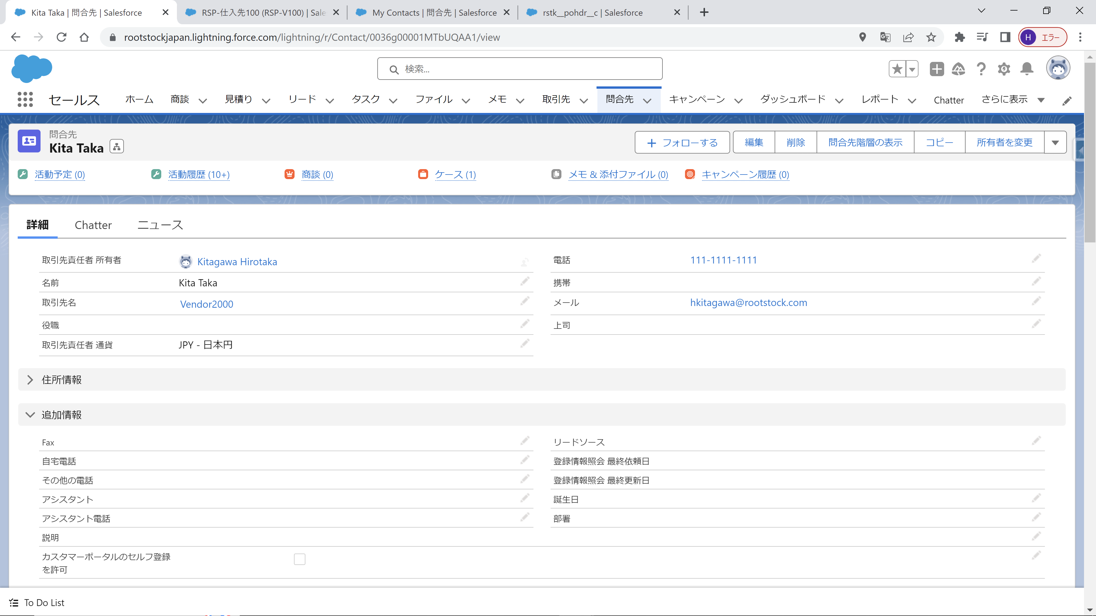

(1) Contact Id：  
Salesforce問合先 ID = ’ 0036g00001MTbUQAA1’

1. **Email Template Id**

ClassicメールテンプレートにてEメールの定型文を作成し、Classic メールテンプレートIDを取得する

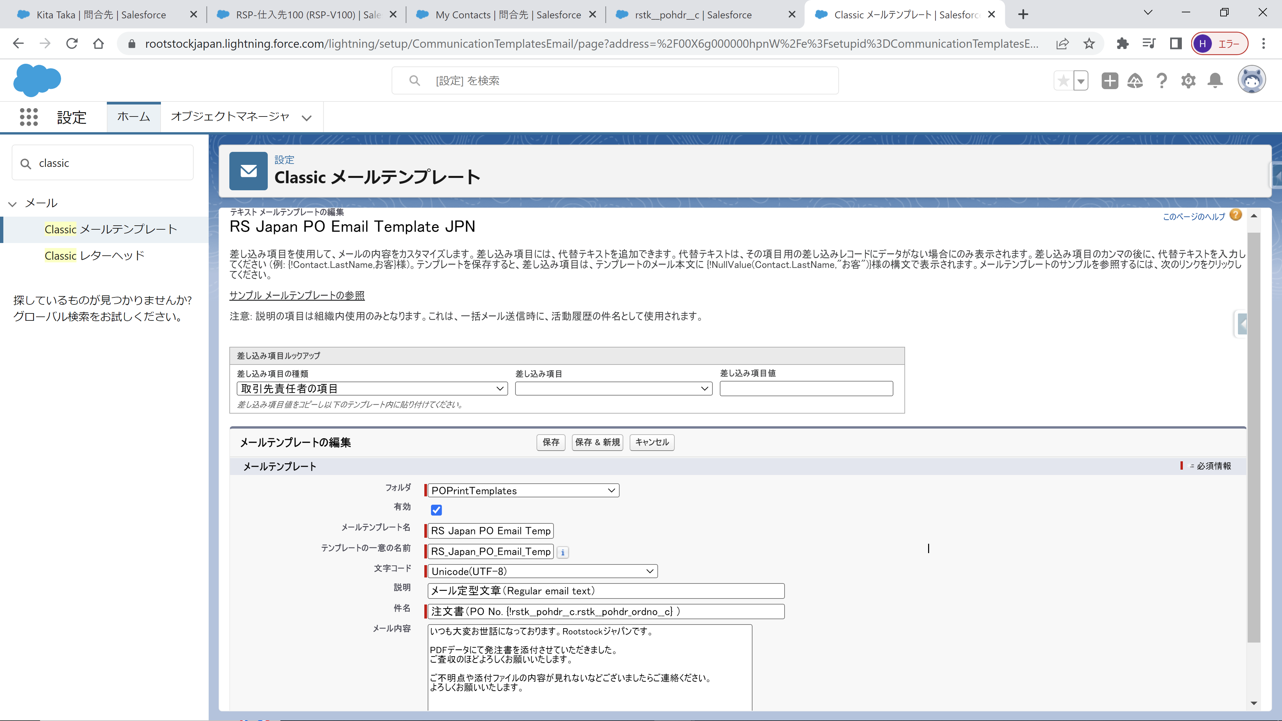

{!rstk__pohdr__c.rstk__pohdr_ordno__c}  
{オブジェクト名.項目名}の作法でPO No.を表示する

(2) Email Template Id：  
ClassicメールテンプレートID = ‘00X6g000000hpnW’

1. **Email Source**

Eメール送付先メールアドレス（仕入先連絡先Eメールアドレス）を取得する

* 1. **POヘッダーのカスタム項目に設定する仕入先連絡先Eメールアドレスの取得順序**

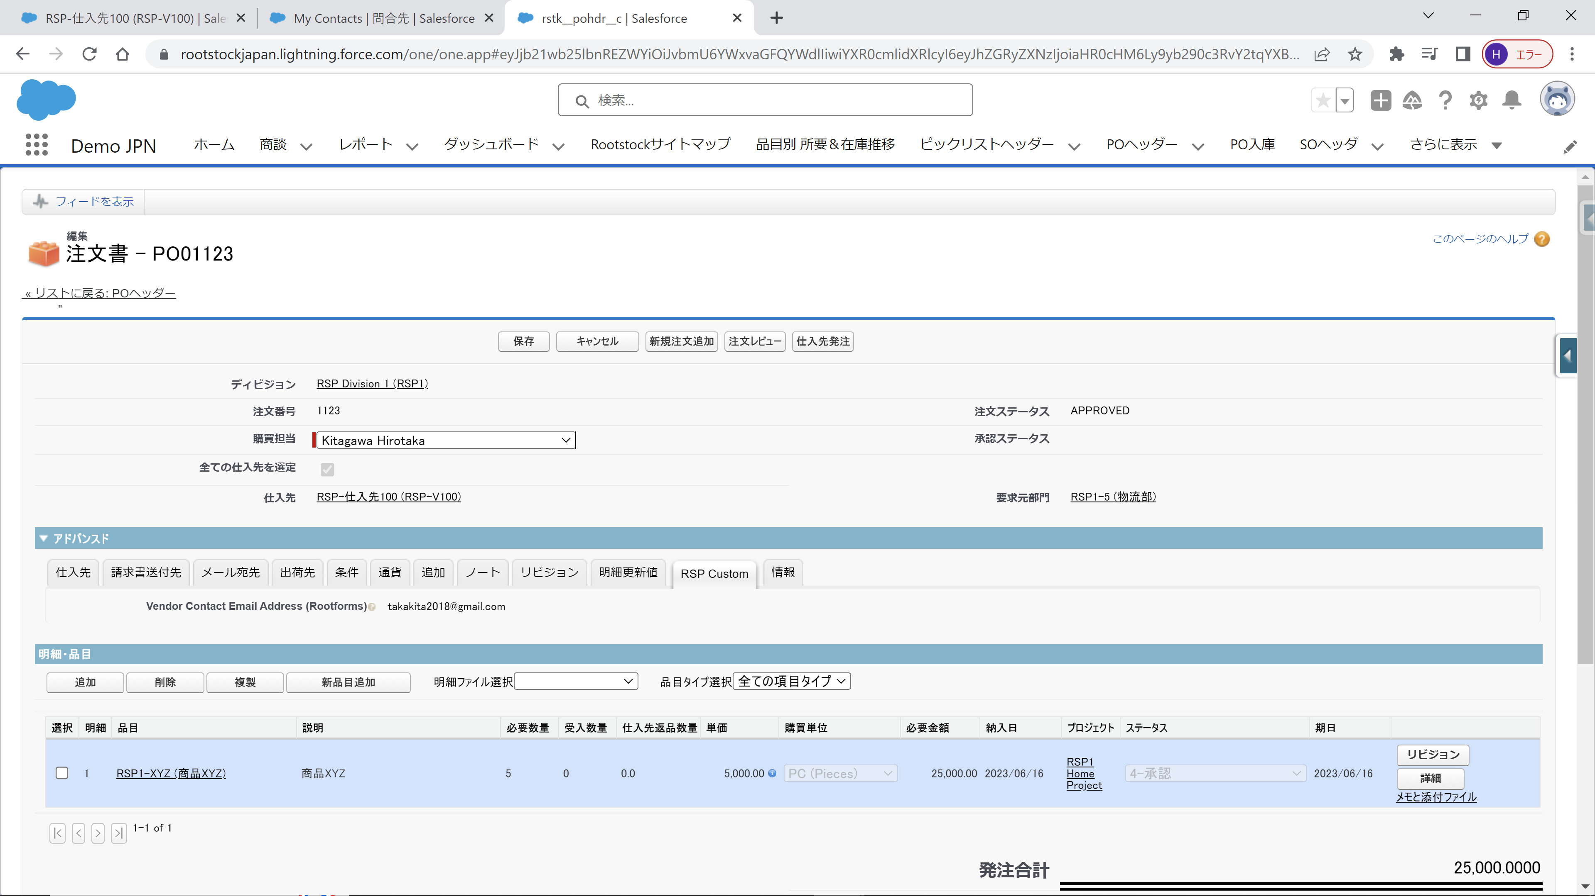

作成したカスタム項目：  
仕入先連絡先Eメールアドレス用にカスタム項目をPOヘッダーに作成する。  
（＝ 仕入先マスタヘッダーの連絡先 > Salesforce問合先のEメールアドレス）

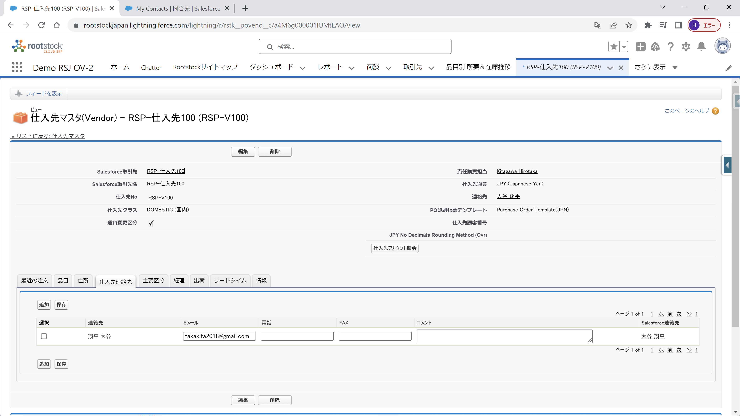

仕入先へダーの連絡先 ＝ Salesforce問合先

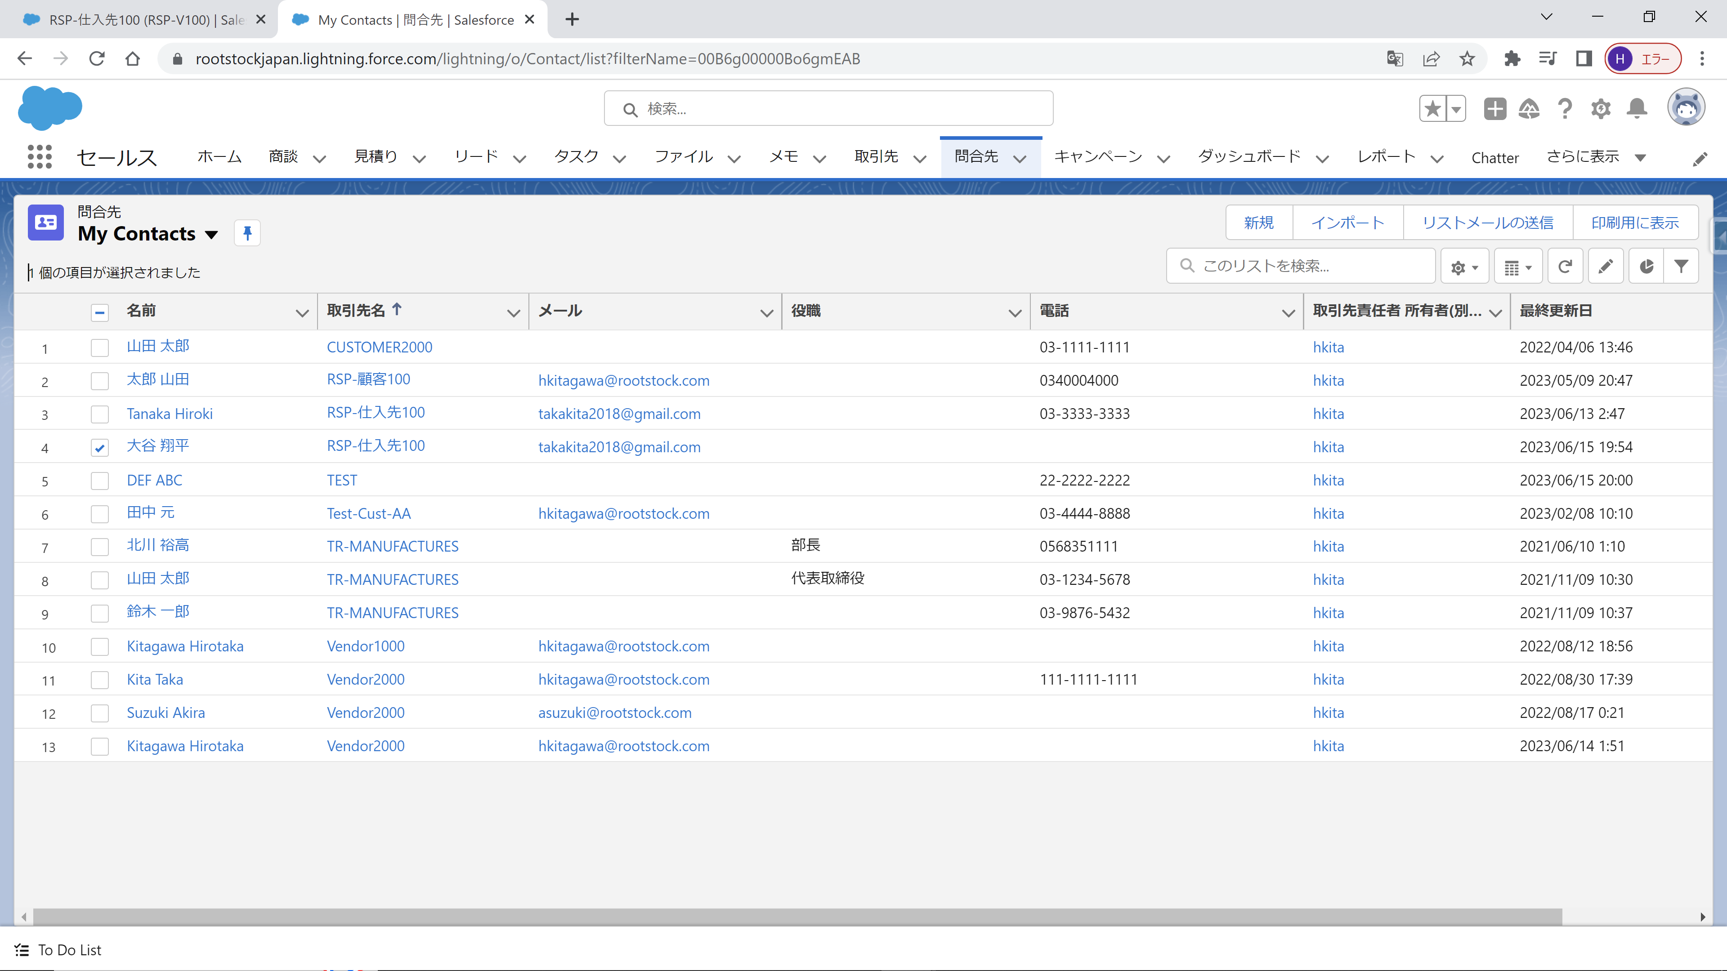

この問合先のメールアドレスをPOヘッダーのカスタム項目に保持する

**4-2. 仕入先連絡先Eメールアドレス用のカスタム項目をPOヘッダーに作成する方法**

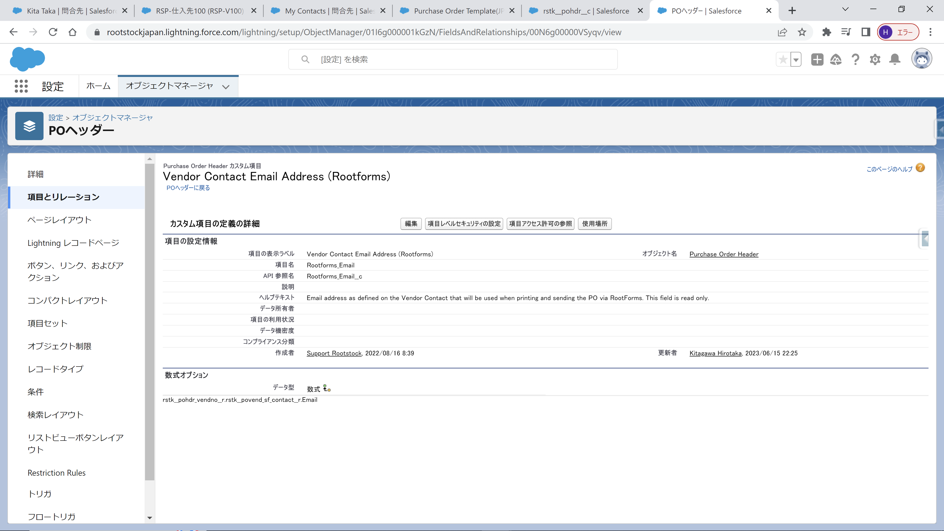

POヘッダーのカスタム項目：  
・ 仕入先マスタヘッダーの連絡先 > Salesforce問合先のEメールアドレス  
・ このAPI参照名の値をRootformsのPO テンプレートの「Email Configuration」セッションの「Email Source」 に設定する

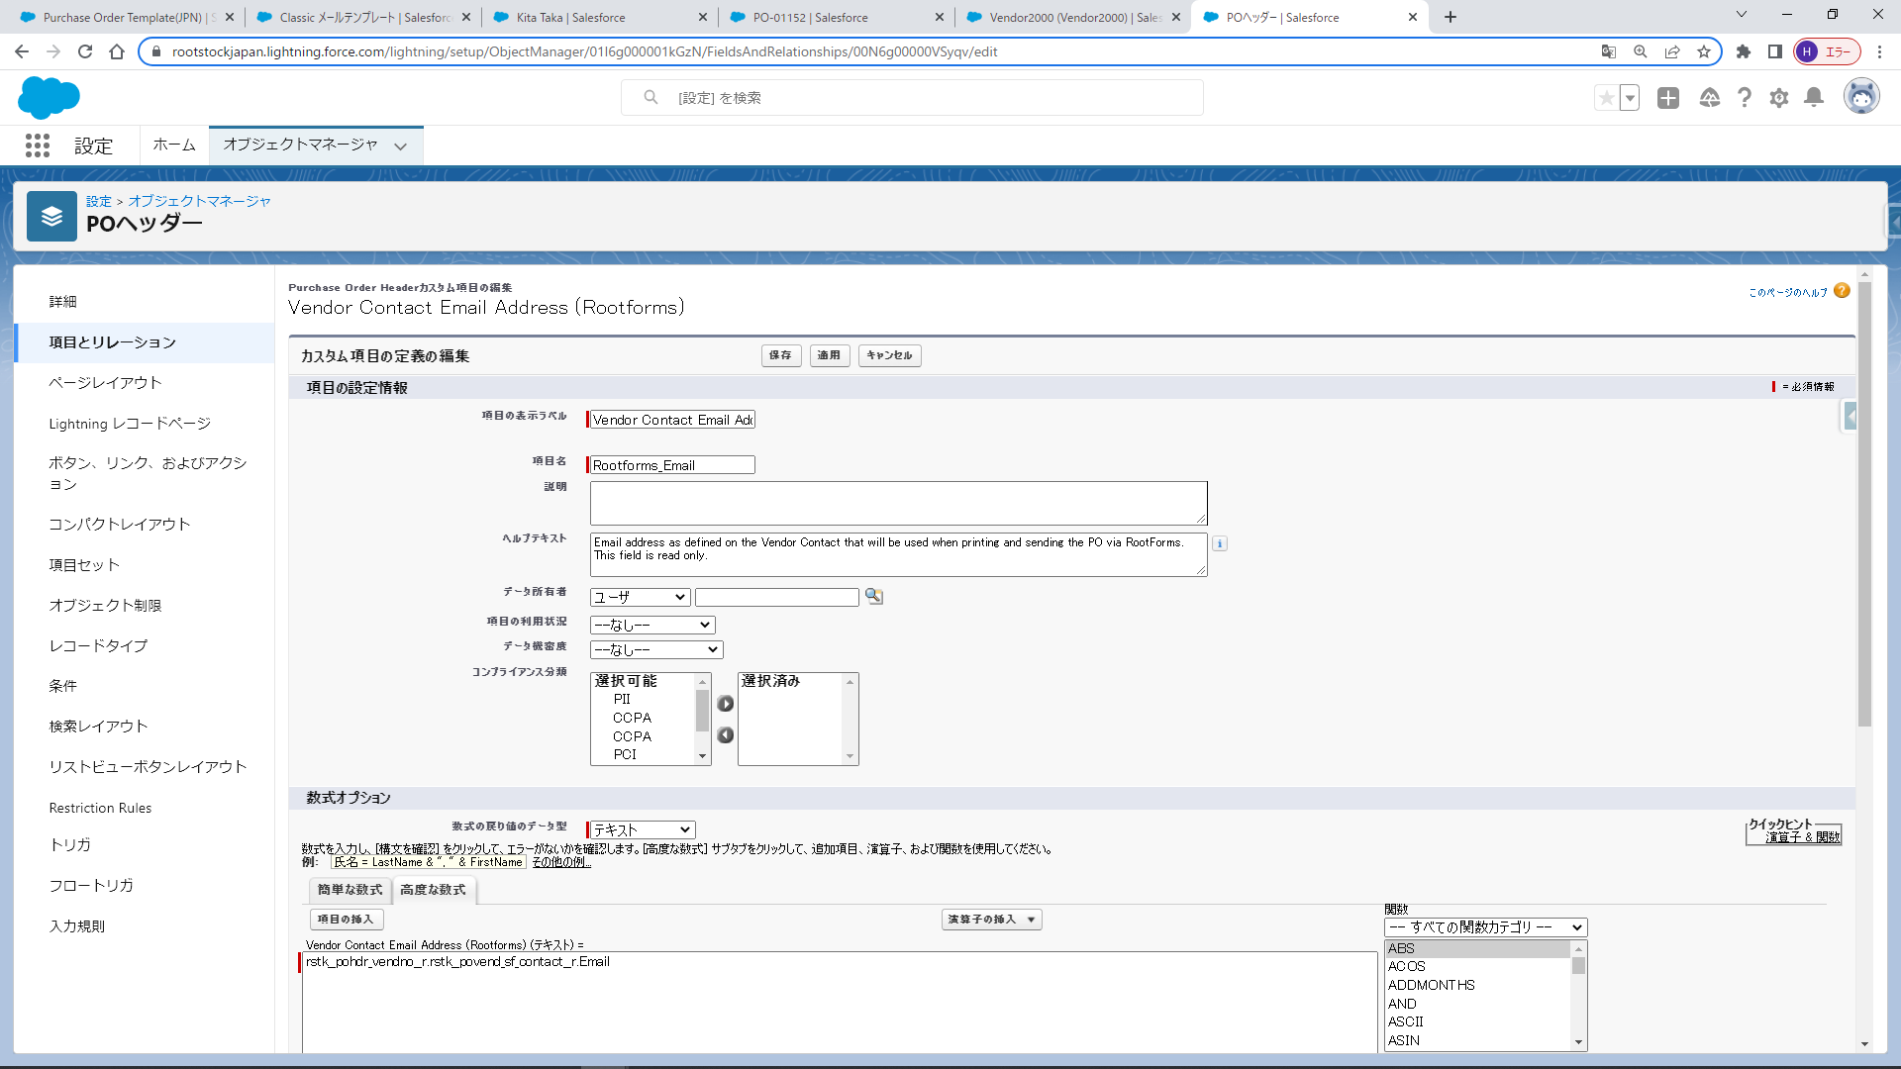

【ルックアップ検索条件設定】  
POヘッダーの仕入先No > 仕入先マスタの仕入先ヘッダ連絡先 > Salesforce問合先のEメールアドレス

rstk__pohdr_vendno__r.rstk__povend_sf_contact__r.Email

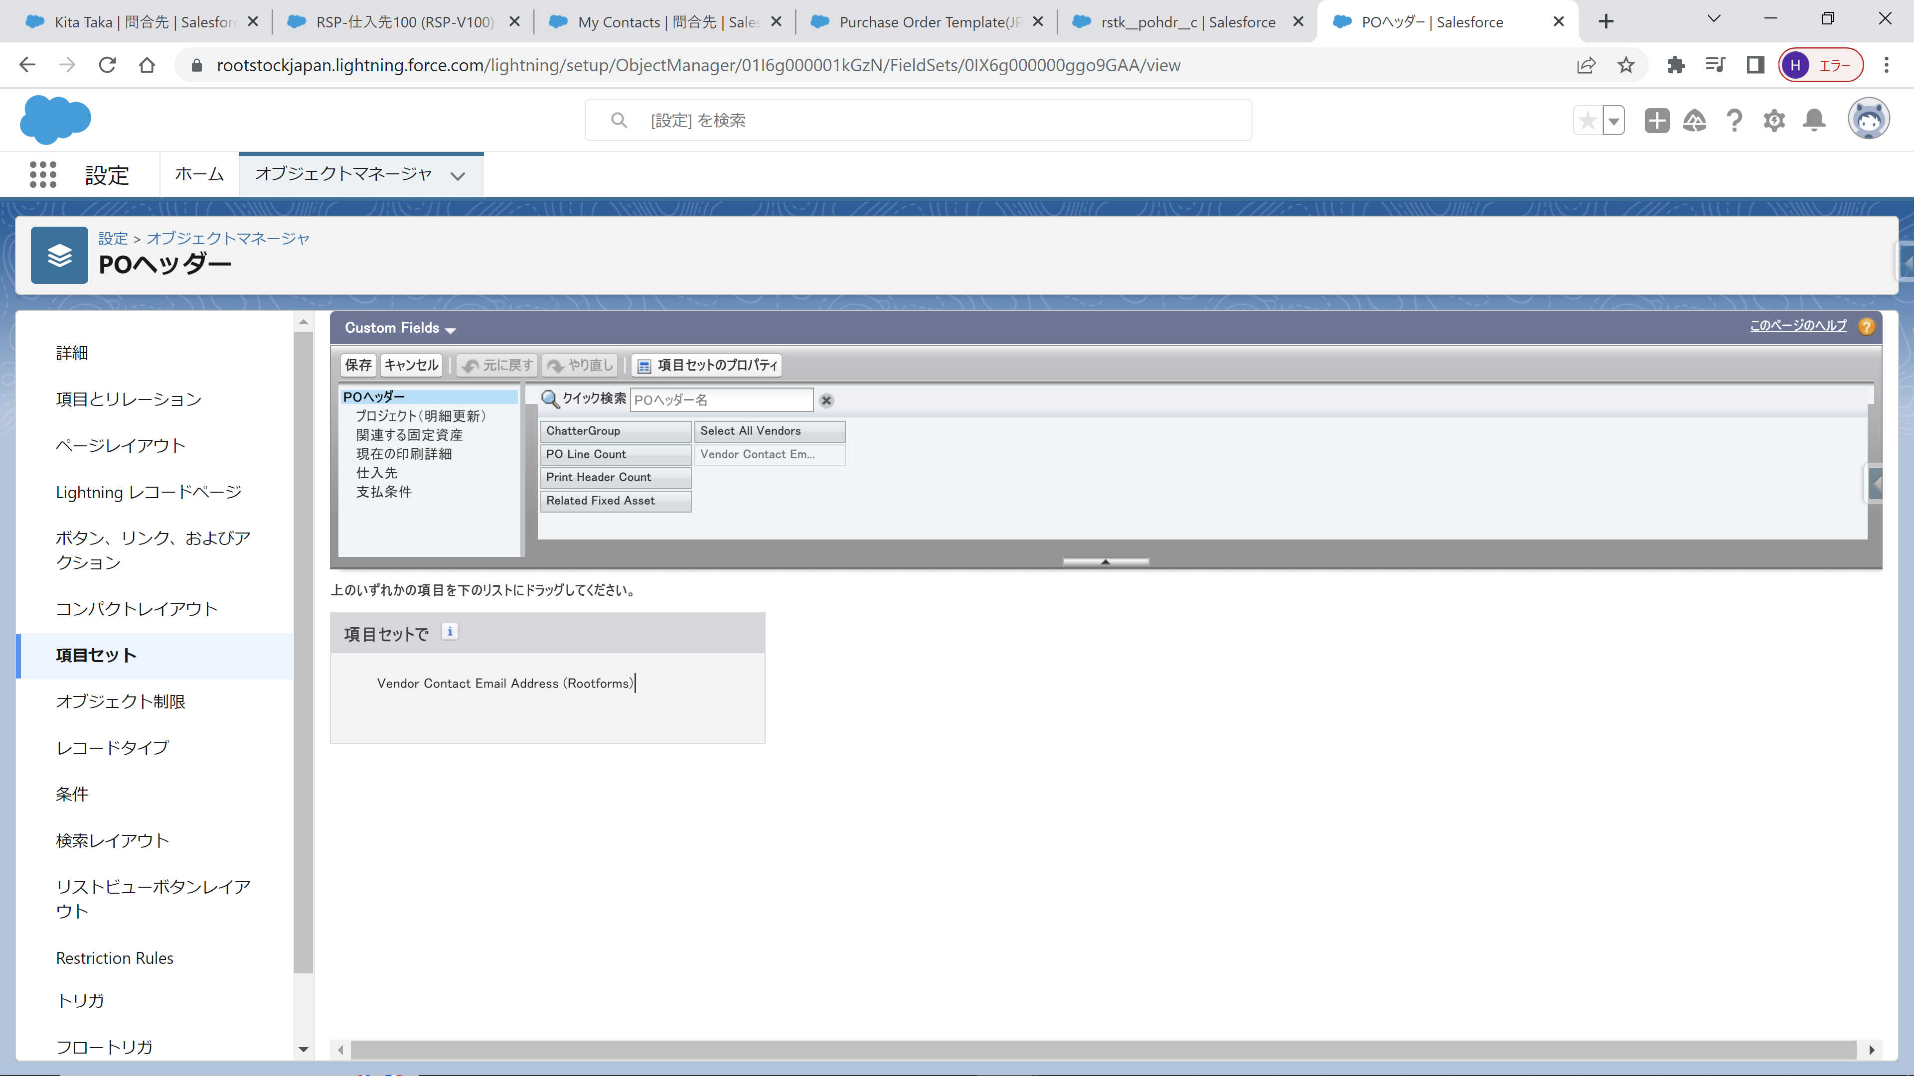

作成したカスタム項目を「項目セット」に追加して、POヘッダーのカスタムタブに表示させる

1. **仕入先への発注処理（発注書（PDF）のEメール送信）**

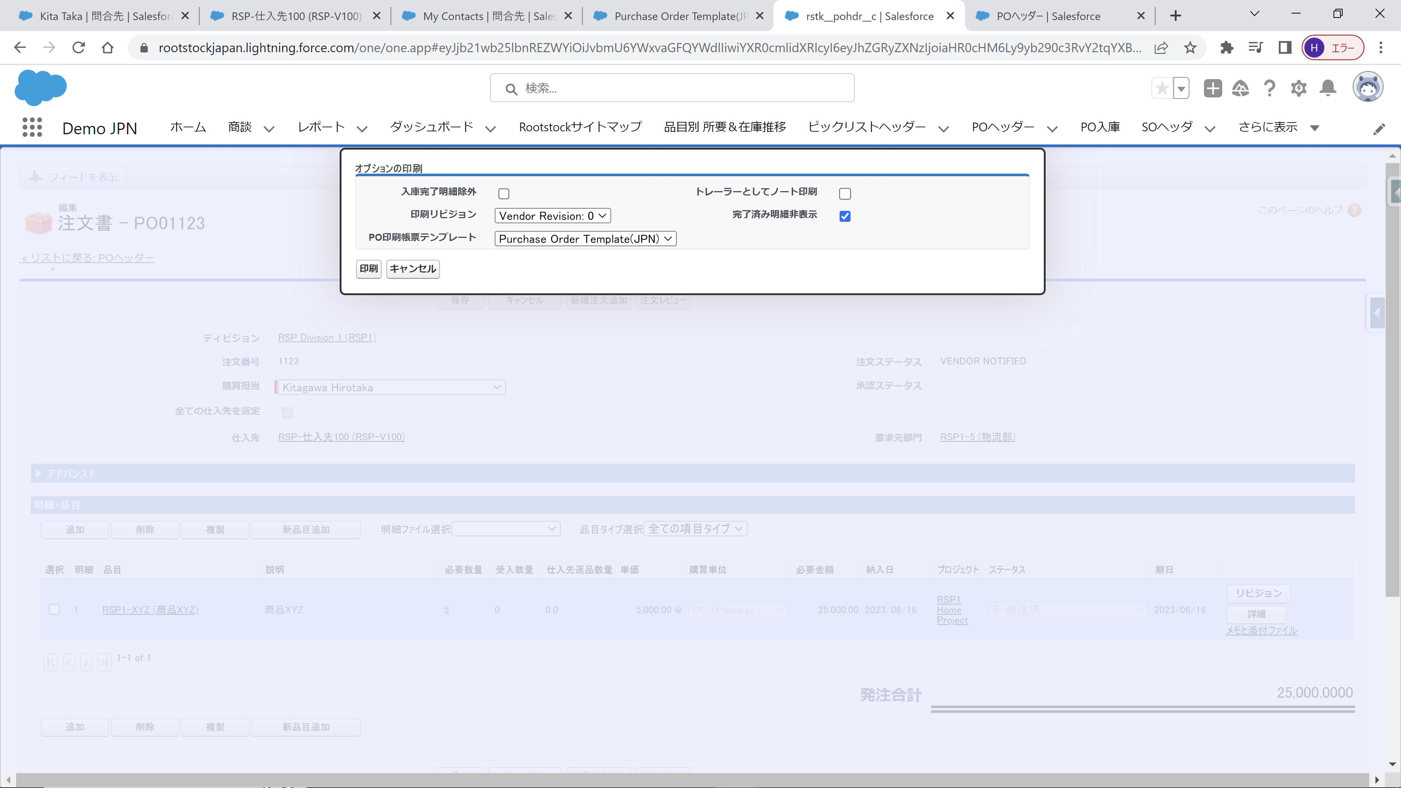

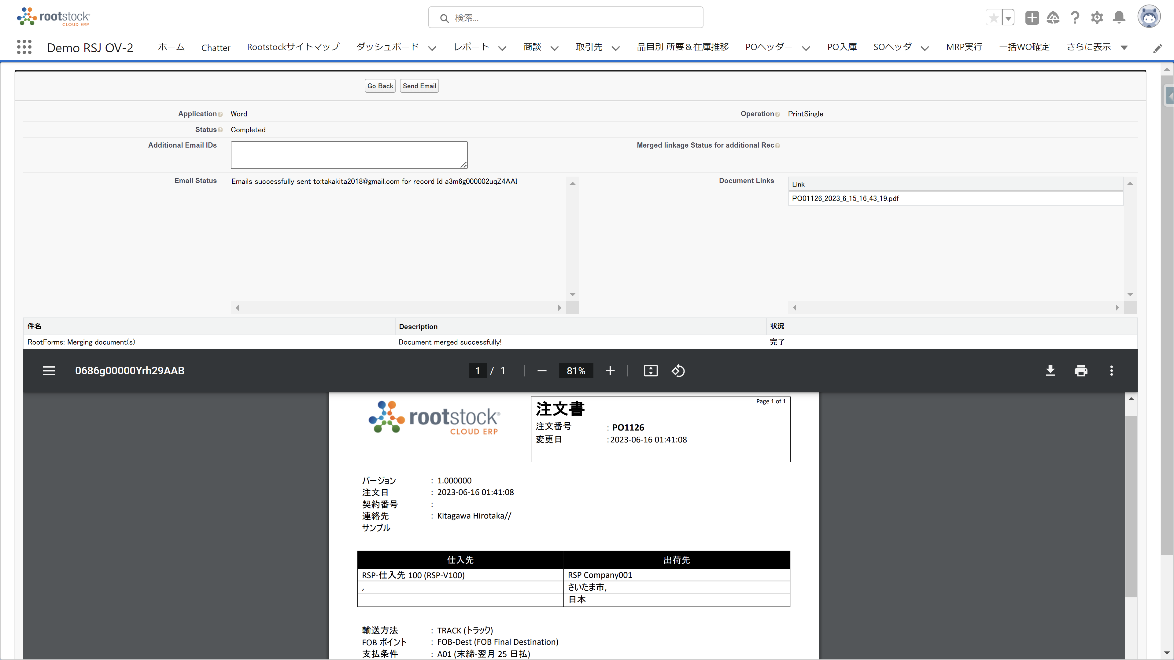

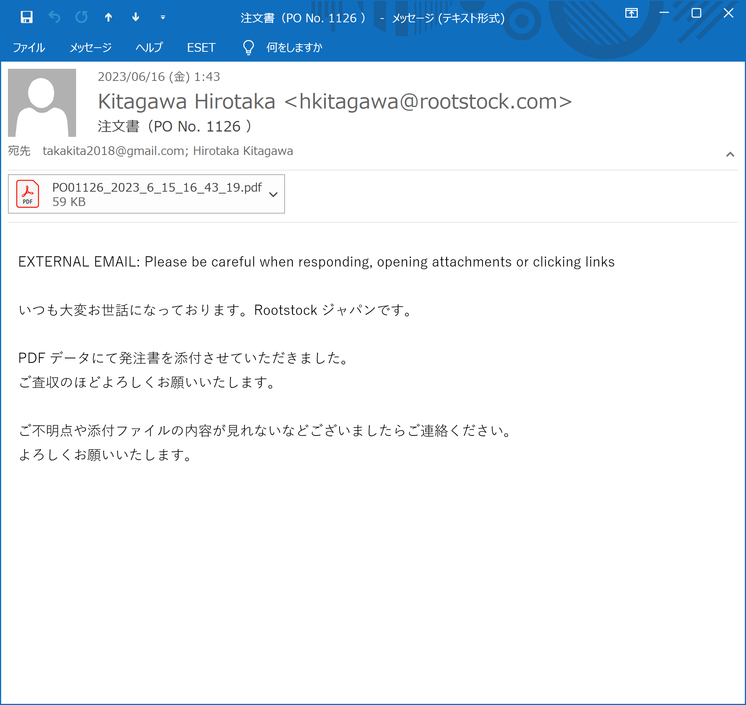

1. **RSコミュニティの関連記事**

[RootForms: Folder & Email Configuration (site.com)](https://rootstock.my.site.com/Trailblazer/s/article/RootForms-Folder-Email-Configuration)  
